SITUACIONES GANADORAS DE MÉXICO S.A DE C.V

**PÁGINA WEB SIGAMEX**



KEMISH MAHONRI JIMÉNEZ PASCUAL

# Análisis

## Antecedentes

Actualmente, Situaciones Ganadoras de México S.A de C.V cuenta con una variedad de clientes a los cuales se realizan, generalmente, servicios de consultoría de capital humano y manejo de nóminas. Debido a esto, Situaciones Ganadoras de México S.A de C.V requiere el desarrollo de una solución de software mediante la creación de una página web informativa para el marketing de la empresa y de esa manera compartir con el público su objetivo y los diferentes servicios con los que cuentan de una manera para así, de esa manera, generar una comunicación eficaz y ampliar su catálogo de clientes.

## Objetivo general

La creación de un puente de comunicación entre la empresa y el público en general mediante la propaganda de los servicios ofrecidos en una página web informativa para la ampliación del catálogo de clientes y marketing empresarial.

## Objetivos específicos

1.- Diseñar la maqueta de la página web por medio de vistas agradables al usuario.

2.- Definir e implementar los servicios que la empresa ofrece de manera estratégica para tener una comunicación eficaz.

3.- Implementar módulos de comunicación mediante acciones como el envío de correos electrónicos directamente de la página a la empresa y un túnel directamente a la aplicación WhatsApp.

## Justificación

Debido a la reformulación de la imagen, servicios, y estrategias de la empresa reciente, la empresa busca generar un catálogo de clientes amplio, mediante estrategias de marketing empresarial, pues siendo una empresa relativamente nueva, es algo necesario para el crecimiento de la misma.

Con el desarrollo de la aplicación web, se pretende llegar a un público mayor, mediante la exposición de los servicios que se ofrecen, así como tener un puente de comunicación entre la empresa y los posibles clientes.

## Alcances

•El desarrollo del sistema incluirá los módulos para el envío de correos electrónicos sencillos dentro de la página, así como un módulo que envíe directamente a la aplicación WhatsApp y a la página de Facebook.

•La aplicación web no tendrá comunicación en tiempo real con el usuario y la empresa.

•Los usuarios finales podrán visualizar los servicios ofrecidos por la empresa e interactuar con la página web.

## Restricciones

* El acceso a la empresa se encuentra restringido únicamente de 8:30 a 17:00hrs para el desarrollo de la página web.
* La comunicación mediante el correo electrónico dependerá del servidor donde esté montado la aplicación web.
* La única forma de respaldo deberá ser hecha por medio de GitHub para evitar pérdidas locales.

## Diseño

* El diseño de la página web debe única y exclusivamente tener los colores establecidos en el manual de identidad los cuales se muestran a continuación:

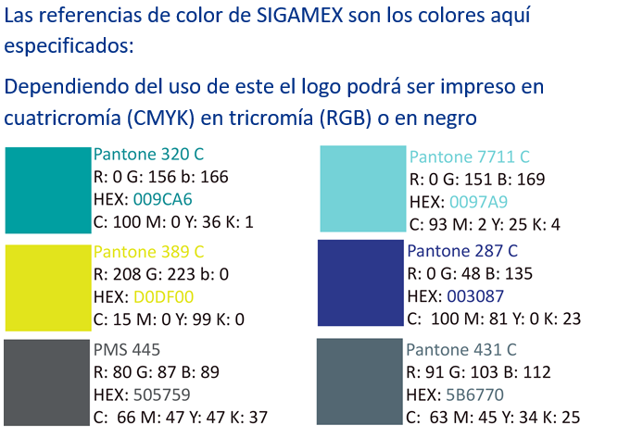

* La tipografía será única y exclusivamente Calibri la cual se encuentra en la siguiente página web para su descarga https://www.downloadfonts.io/downloads/calibri-font/.
* El diseño de la página web deberá tener la posibilidad de visualizarse de manera correcta en dispositivos móviles (500px máximo), así como en dispositivos de escritorio (800px en adelante).
* Contará con los siguientes módulos: “Inicio”, “Sobre Nosotros”, “Servicios” y “Contáctanos” los cuales son de carácter obligatorio.
* Deberá contar con un botón para aquellos usuarios denominados “Solicitantes de trabajo” el cual estará vinculado a la página de Facebook donde se publican las vacantes de trabajo. Deberá estar al principio de la página.